Экскурсия в музее Артспецшколы в школе №2030
20.06.2025
Общественные советники и жители района побывали на экскурсии в удивительном месте — музее Артспецшколы в школе №2030. Экскурсию провёл советник директора школы №2030, а также руководитель музея Боевой Славы 1-й МСАШ – Илья Нестеров.

Это не просто выставка — это живая память о тех, кто ушёл на фронт со школьной скамьи, кто сражался за Родину и продолжал творить даже в самые тяжёлые годы. В музее хранятся архивные фотографии, письма с фронта, награды и личные вещи выпускников.

Участникам поведали истории тех, кто ушёл на войну прямо после выпуска. Некоторые не вернулись… Но их память осталась в музее — как свидетельство мужества и веры в Победу.

#Пресня #ОбщественныеСоветникиПресни #ЦентрЭтоТы #ОбщественныеСоветникиЦАО

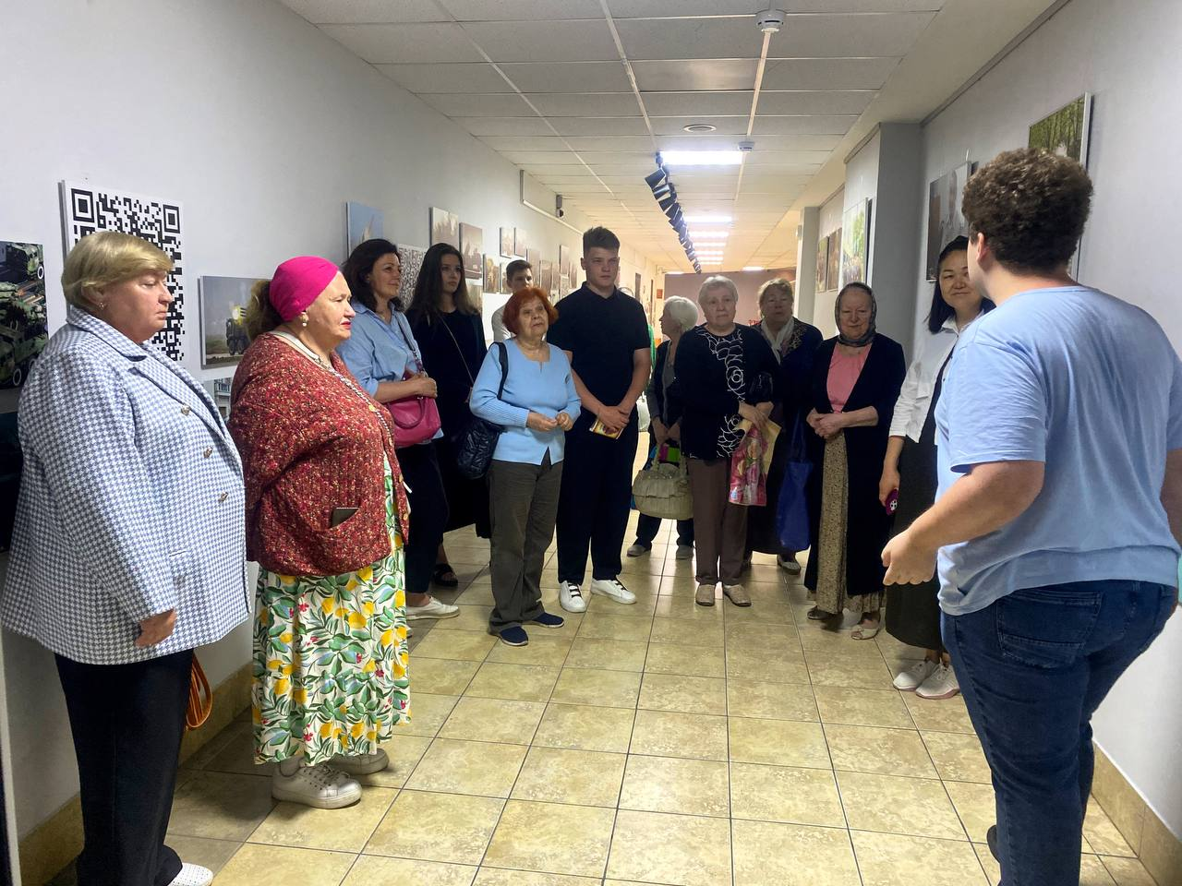

Адрес страницы: http://presnya.mos.ru/public-advisors/rabota-obshchestvennykh-sovetnikov/detail/13048621.html
Управа Пресненского района города Москвы

